**Utilizando a API de localização do Google.**

Acesse a seguinte URL: ‘https://cloud.google.com/maps-platform’

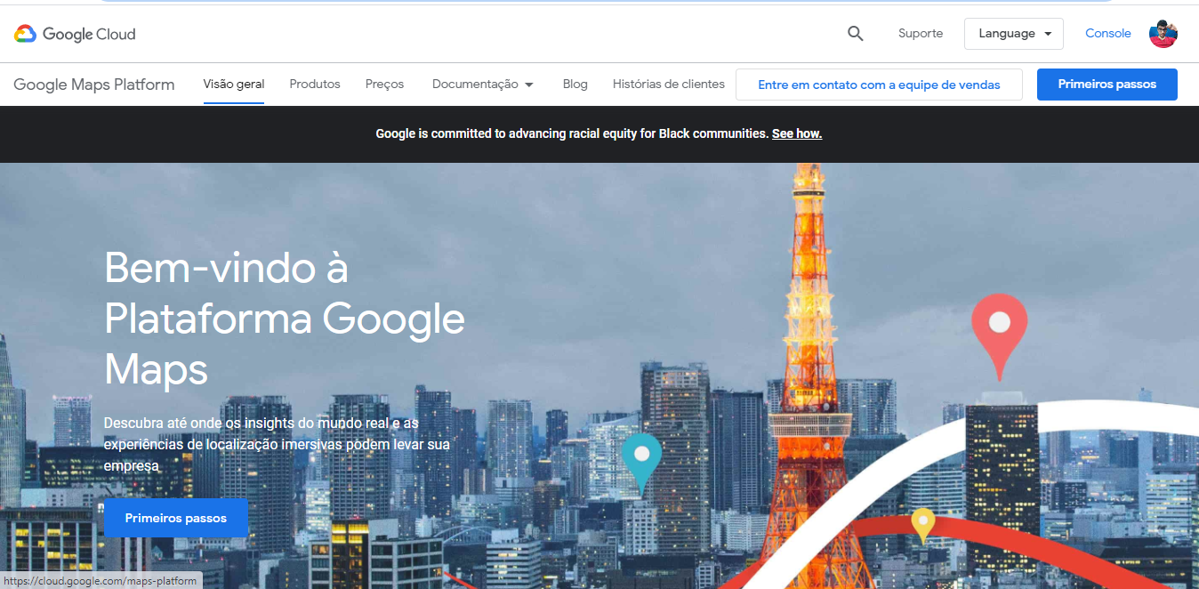

Clique em primeiros passos.

Será aberta a tela do projeto (Porém antes é preciso vincular sua conta a um cartão de crédito).

Escolherei o projete que já utilizo no firebase. E minha conta de faturamento.

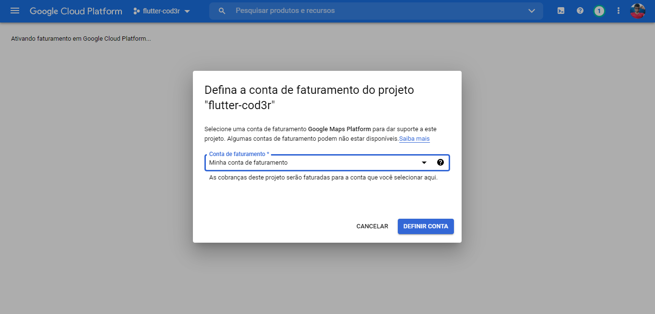

Nesse exemplo irei utilizar os produtos Maps e Places.

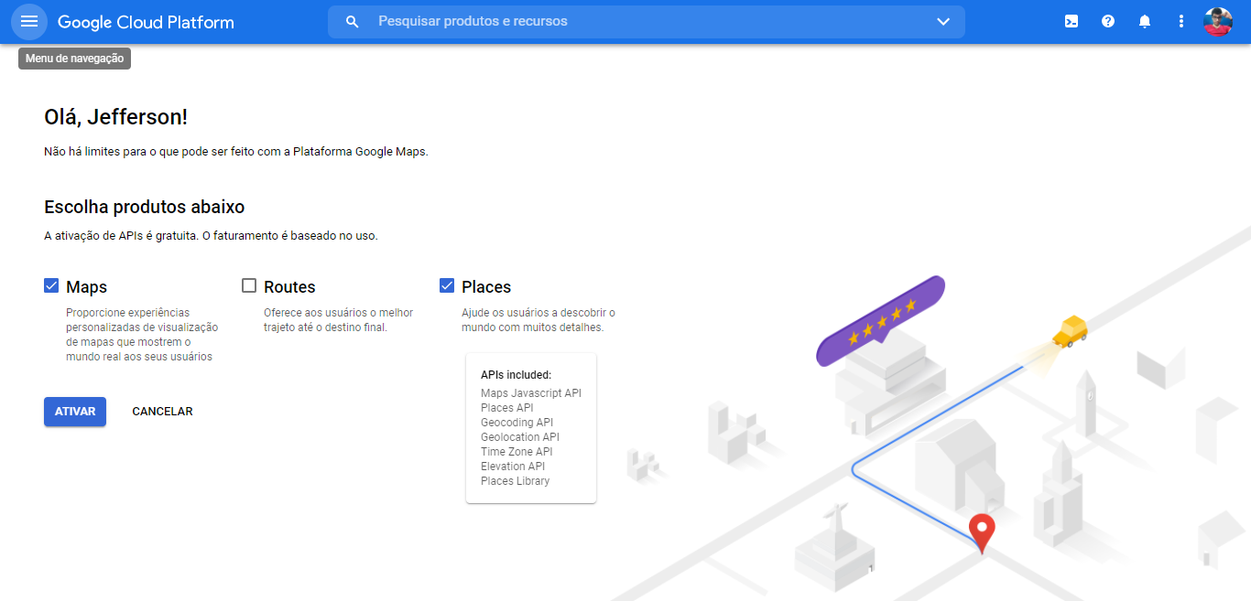

Após a configuração, será gerada uma Key, onde será utilizada no projeto.

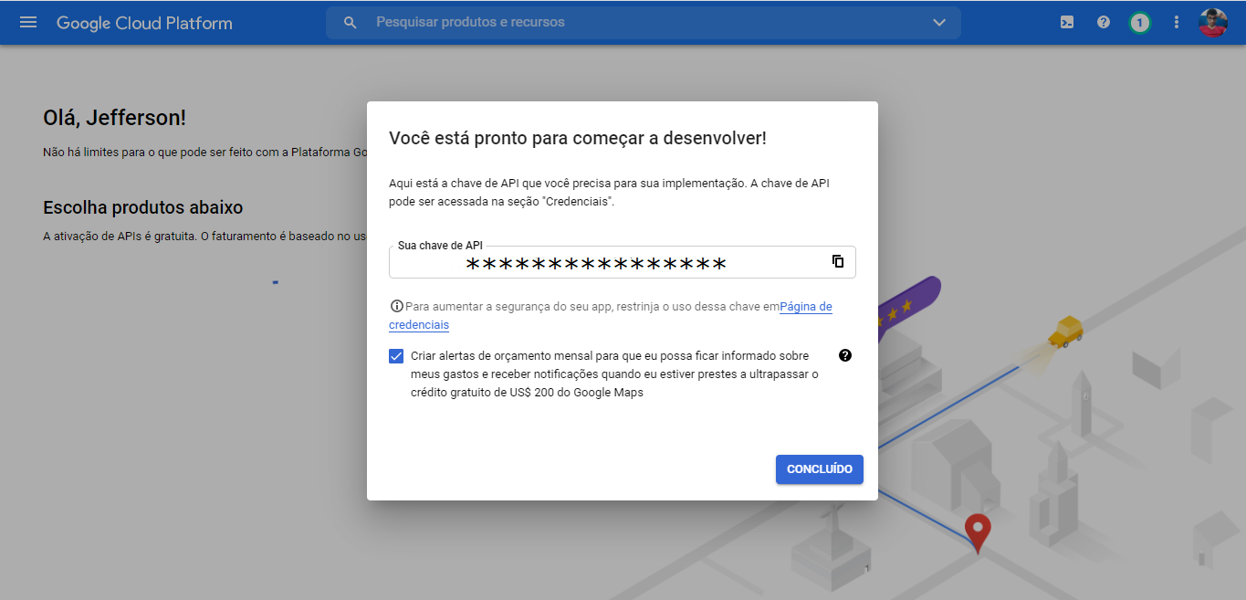

**Utilizando a API**

Pesquise por google maps static api no google.

https://developers.google.com/maps/documentation/maps-static/overview

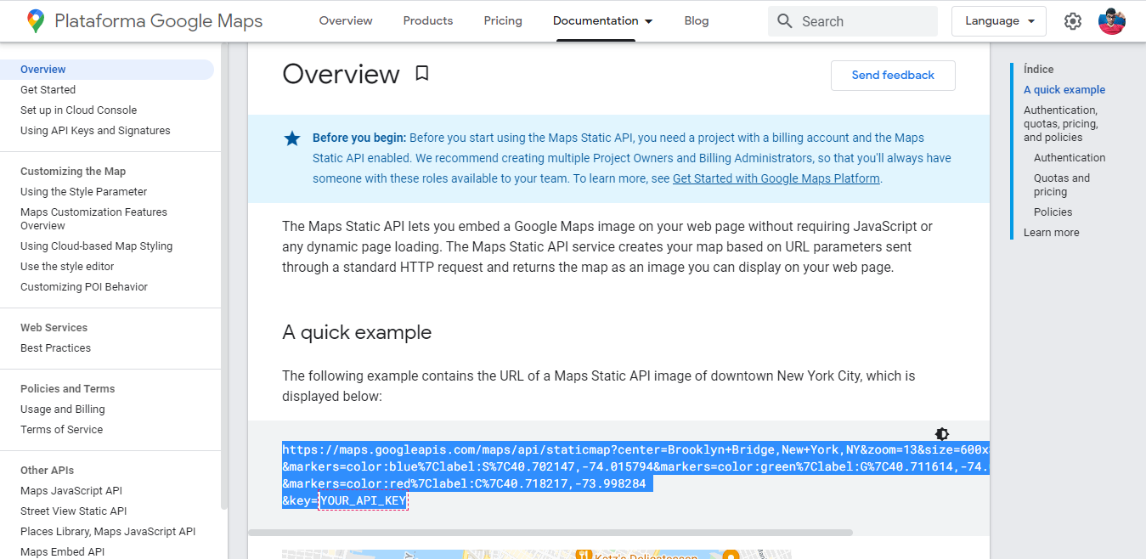

Aqui você encontrara um exemplo de utilização e a URL para efetuar as chamadas (deve ser enviado a key gerada anteriormente nela);

Nesse exemplo será retornado uma imagem de mapa de uma localização passada.

Acessando Geocoding API.

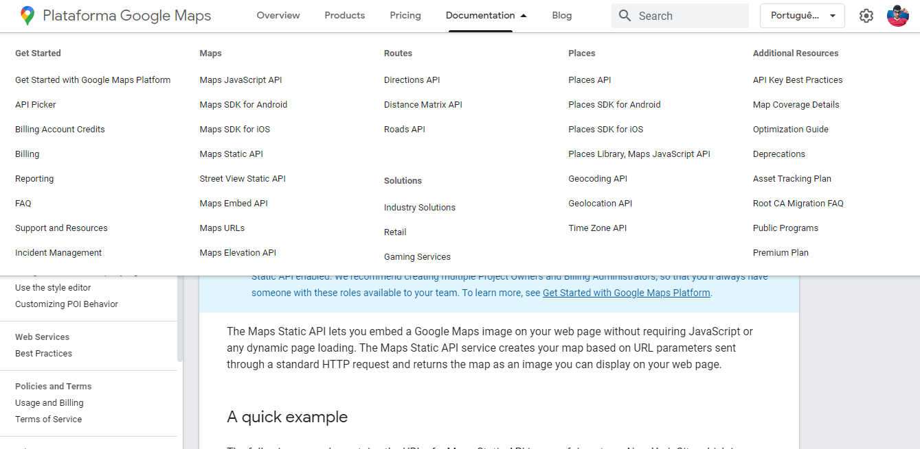

Será aberta uma documentação com diversas funcionalidades existentes na API.

Irei utilizar como exemplo a funcionalidade “Reverse geocoding (address lookup)”, onde sera possível buscar um endereço por um código de latitude e longitude passados.

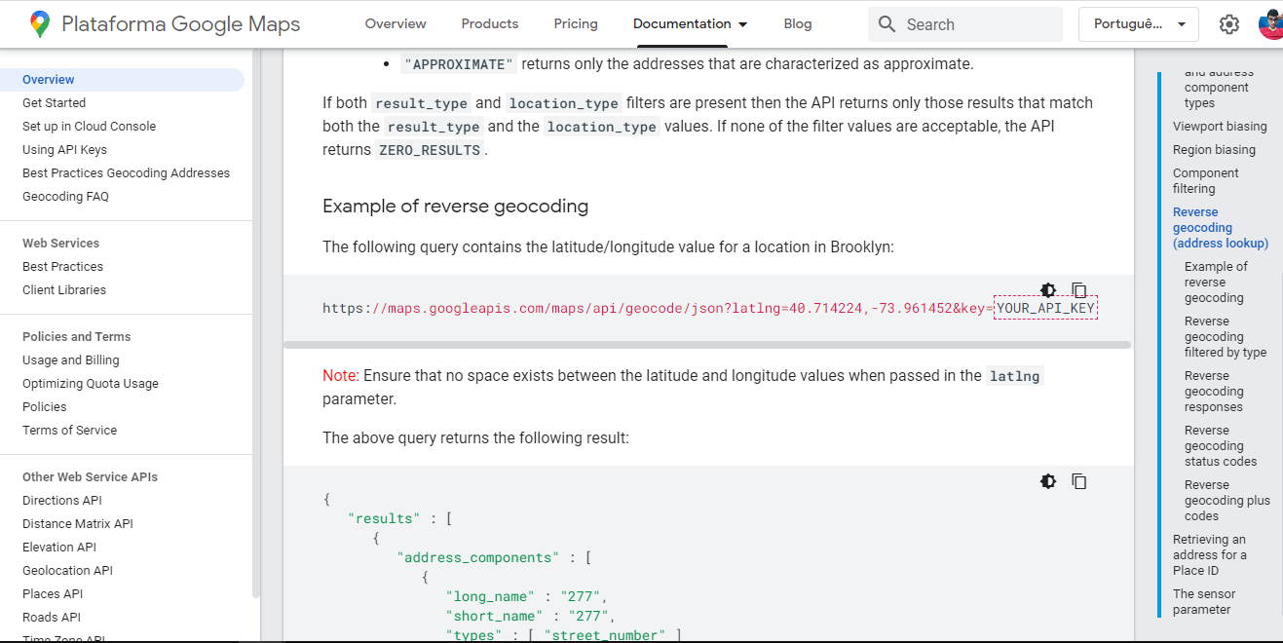

Como pode ser visto a uri de exemplo, é preciso novamente informar a key gerada.

Caso precise encontrar novamente sua chave de acesso do google maps acesse o caminho https://console.cloud.google.com/apis/credentials